DISTANČNÍ VZDĚLÁVÁNÍ OD 22. 3. – 26. 3. 2021
Ahojky moji milí předškoláčci,
protože nám nastalo jaro, připravila jsem si pro Vás další zábavné úkoly, básničky, náměty na tvoření a jiné k tématu: VOLÁME JARNÍ SLUNÍČKO. Musím pochválit rodiče i děti, které už nám splněné úkoly z minulého týdne poslali, nebo osobně přinesli a tímto splnili distanční výuku.
Přeji Vám příjemnou zábavu a už se na Vás moc těším, p. uč. Petra

- Připravila jsem si pro Vás fotky jarních kytiček, které jsou velmi známé, pořádně si je prohlédněte, ať víte, jak vypadají při plnění úkolů.

- Zajděte si společně na procházku do přírody a hledejte, co uvidíte. Poté zaškrtněte, co jste našli.

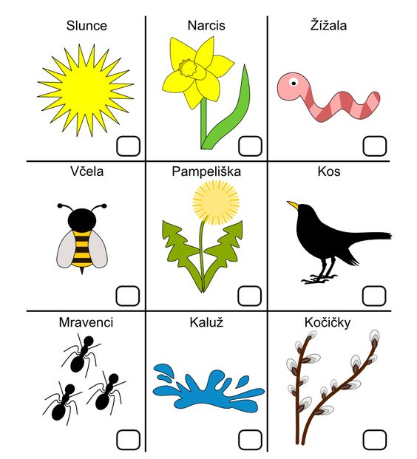

- Naučte se krátkou básničku zpaměti.

JARNÍ BÁSNIČKA
Vyšlo slunce, zasvítilo,
na nebi se obrátilo,
každá kytka maličká,
radost má ze sluníčka.
Ke slunci se naklání
lístky z hlíny vyhání.

- Zazpívejte si písničku o jaru.

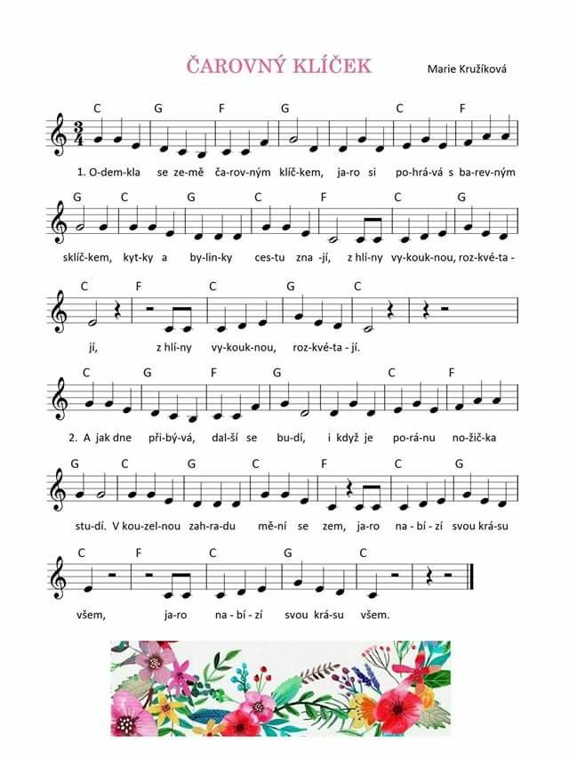

- Vypracuj pracovní list, kde dokreslíš druhou polovinu obrázku.

- Popros rodiče, aby Ti hádanky přečetli a Ty je zkus uhádnout.

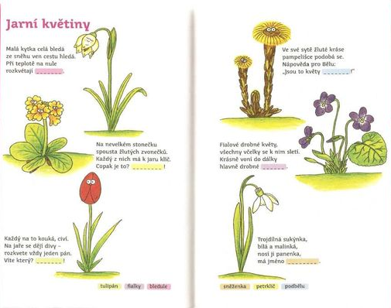
- Zacvičte si.
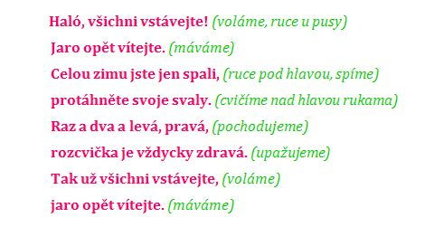

- Spočítej vše, co vidíš na obrázku a zapiš dolů do čtverečků buď číslicemi, nebo puntíky.
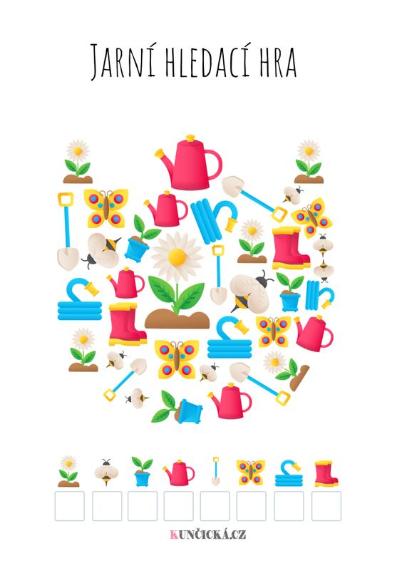

- Rozstříhej obrázky květin a správně je nalep do květinového sudoku.

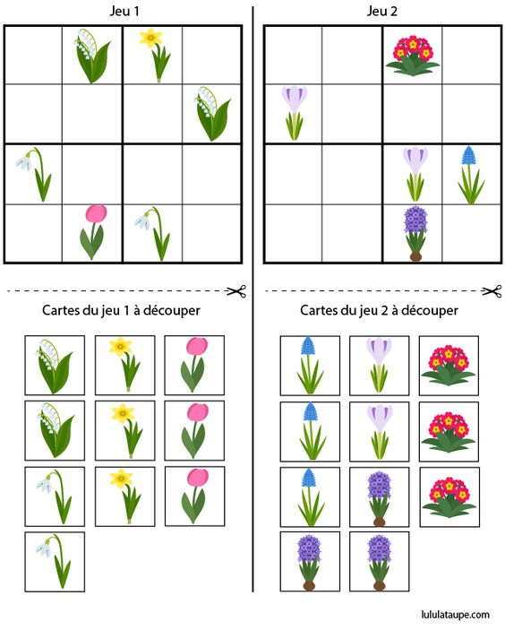

- Vv – vytvoř si sněženky z odličovacích tampónů a vaty.
- Vv – vytvoř si tulipány z barevného papíru, šablonky si zvětši.

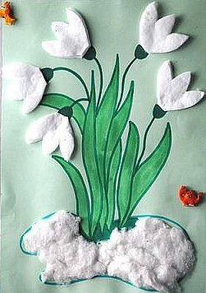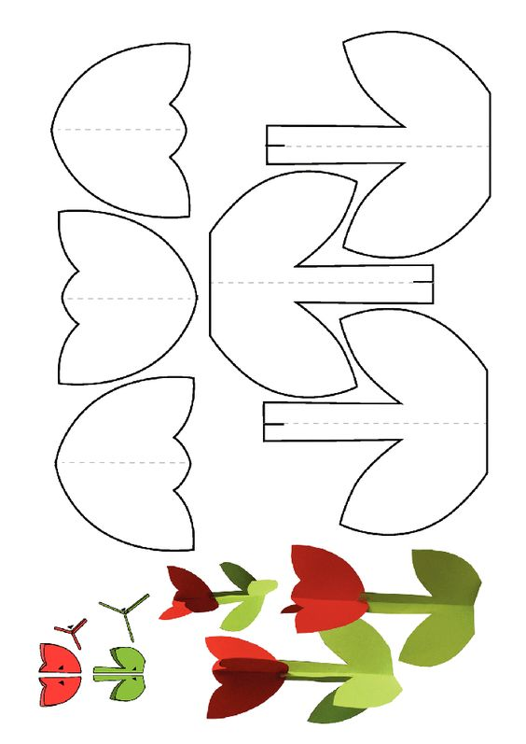

- Rozstříhej si číselnou řadu, zamíchej si ji a pak ji správně poskládej.

- Rozstříhej si obrázek, zamíchej a správně poskládej.

- Popros rodiče o přečtení jarní pohádky a splnění úkolu.

JARNÍ POHÁDKA
Stalo se to sto let zpátky, jedna víla prastará, koukala se na pohádky, ztratila klíč od jara. To Vám bylo nadělení, všude jenom sníh a mráz, tráva se tu nezelení, kam se ztratil jarní čas?
Haló jarní čaroději, vzbuď se, vykroč do světa, ať se čáry, kouzla dějí, ať nám louka rozkvétá!
Už k Vám letím, milé děti, nemračte se, hola, hola. A teď mějte na paměti, jak se tedy jaro volá:
,, Haló jaro, raz, dva, tři, zima už sem nepatří!
Čáry, máry, čtyři, pět, probuď se a zahřej svět!“
,,Sníh ať taje, stromy pučí, tráva ať se zelení,
Slavík zpívá, včelky bzučí, příroda ať nelení!“
A teď děti hledejte sněženku a petrklíč! (na procházce si ji vyfoťte a pošlete do školky na e-mail)
Na magii nedejte, každý z Vás má k jaru klíč!

- Vybarvi si omalovánky.

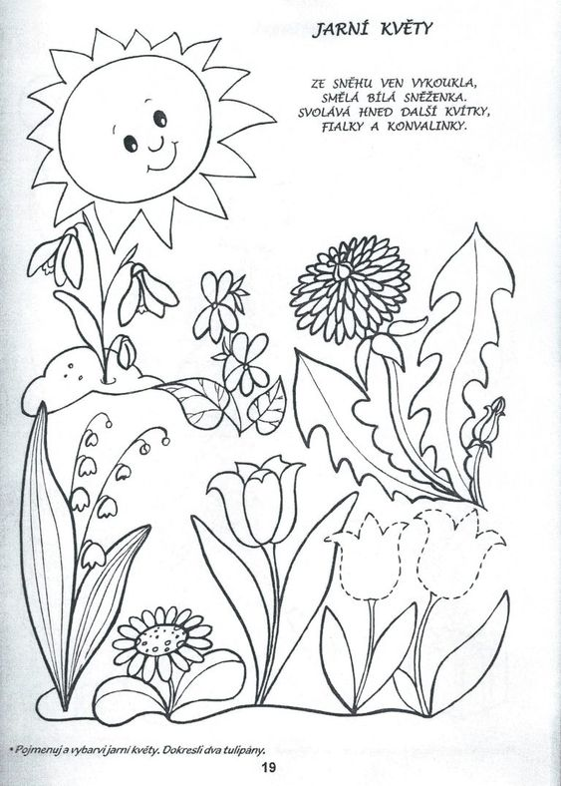

- Vyplň pracovní list, zakroužkuj všechna písmena T a tulipán si vybarvi.
